环球城市 风行绿墙
常州市河海中学 唐新亚
【教学目标】
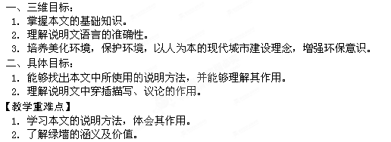
【课时安排】
一课时
【教学设计】
课前延伸
1.阅读课文，初步感知文章内容。
2.学生自主学习完成老师布置的预习题。
3.收集并阅读与美化环境，保护环境相关、相似、相近的文章，做好读书笔记。
课内探究
一、学
1. 导入新课。
（1）创设情境，激发兴趣
（2）学生用自己喜欢的方式朗读课文。
2.检查预习。
（1）学习小组互批预习题，共同纠偏解疑。
（2）各学习小组向全班汇报自主学习课文的初步感受；展示收集并阅读的与美化环境，保护环境相关的文章以及读书笔记。
3. 圈点批注。
（1）明确本节课的学习任务：
课文介绍了多种“绿色围墙”，这些“绿墙”有什么共同特点？
“绿墙”在环境保护方面有怎样的价值？
本文是一篇文艺性说明文。作者是怎样抓住“环球”“风行”这两个关键词语，运用多种说明方法来说明的？课文多次在说明中适当阐述事理，这样写有什么作用？
（2）自主阅读，圈点批注：
①学生自由朗读课文，概括每一小节的内容。
②根据学习任务自学课文，用规定符号进行圈点批注。
批注要点
1）找准文章的中心段。
2）用波浪划出每段的中心句。
3）在书页的空白处写批注
（教师在学生个体阅读时巡视）
4.小组合作
在充分自学的基础上，全班学生前后四人为一小组，交流学习成果，并进行合作学习。
二、导
1.班内探究。
（1）各小组代表汇报探讨结果，呈交小组学习中的疑难问题。
（2）对各小组的学习结果，集体点评、质疑、纠偏，直至达成共识。
2．精讲点拨：
a对学生自主思考题（1）（2）的点拨：
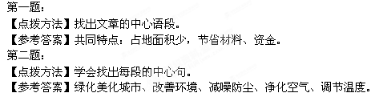
b对重点、难点的讲解点拨
【点拨方法】常用的说明方法有：
举例子，列数字，分类别，打比方，下定义，作比较，列图表，引资料，摹状貌等。采用什么说明方法是由说明目的和说明内容决定的。
【参考答案】
本文是一篇文艺性说明文。文章扣住“环球”“风行”这两个关键词语，综合运用了作比较、列数字、举例子等多种说明方法，而最主要的又是用了作比较的说明方法。先列数字，说明我国公共单位围墙占地的面积之大，使人觉得触目惊心。再举例子，兼加描述，介绍了外国的种种绿墙构建方式和功能。例如，巴西的空心砖育绿，澳大利亚的绿色篱笆，新加坡只建绿篱不建围墙的做法，日本生态预制构件育绿，尼日利亚阿布贾的树墙、藤萝墙，南非博茨瓦纳桑尼塔斯镇的生态墙，北非突尼斯选用龙牙树做围墙，美国华盛顿用育绿的塑料砖构建绿门、绿墙。在充分对比的基础上，自然地引出令人信服的结论。
3．深度探究。
探究题：（1）你能举例说明本文的语言特点吗？
（2）作者举这么多非洲国家城市“绿墙”的例子用意何在？作者所举的这些国家城市之所以取得这么显著的成就的原因是什么？
先四人小组探究，后各小组代表汇报探讨结果，并对各小组的结果，集体点评、质疑、纠偏，直至达成共识。
【点拨方法】（1）：说明文的语言特点：
①要如实的反映客观事物，对知识表达要科学和严密，表示时间、空间、范围、程度、特征、性质、程序等都要准确无误。
②要注意运用好表示修饰限制等作用的词语。如“基本上”“大约”“比较”“一般”“极个别”“大多数”等词语。
③语言要简明、浅显、易懂、要言简意赅、明白晓畅，不要拖沓、含糊。
【点拨方法】（2）
通过本文的学习，让学生认识到美化、净化城市环境的重要性和必要性。因此，要引导学生在读懂全文内容的基础上，准确把握文章的主旨。
三、练
1．完成课堂达标测评题
2．反馈矫正。学习小组互改，教者反馈评讲。
课后提升[来源:学。科。网Z。X。X。K]
1．畅谈在环保方面有哪些新的设想。
2.同步阅读。《保护臭氧层就是保护人类》、《大地之肾——湿地》、《21世纪的家——绿色住宅》

